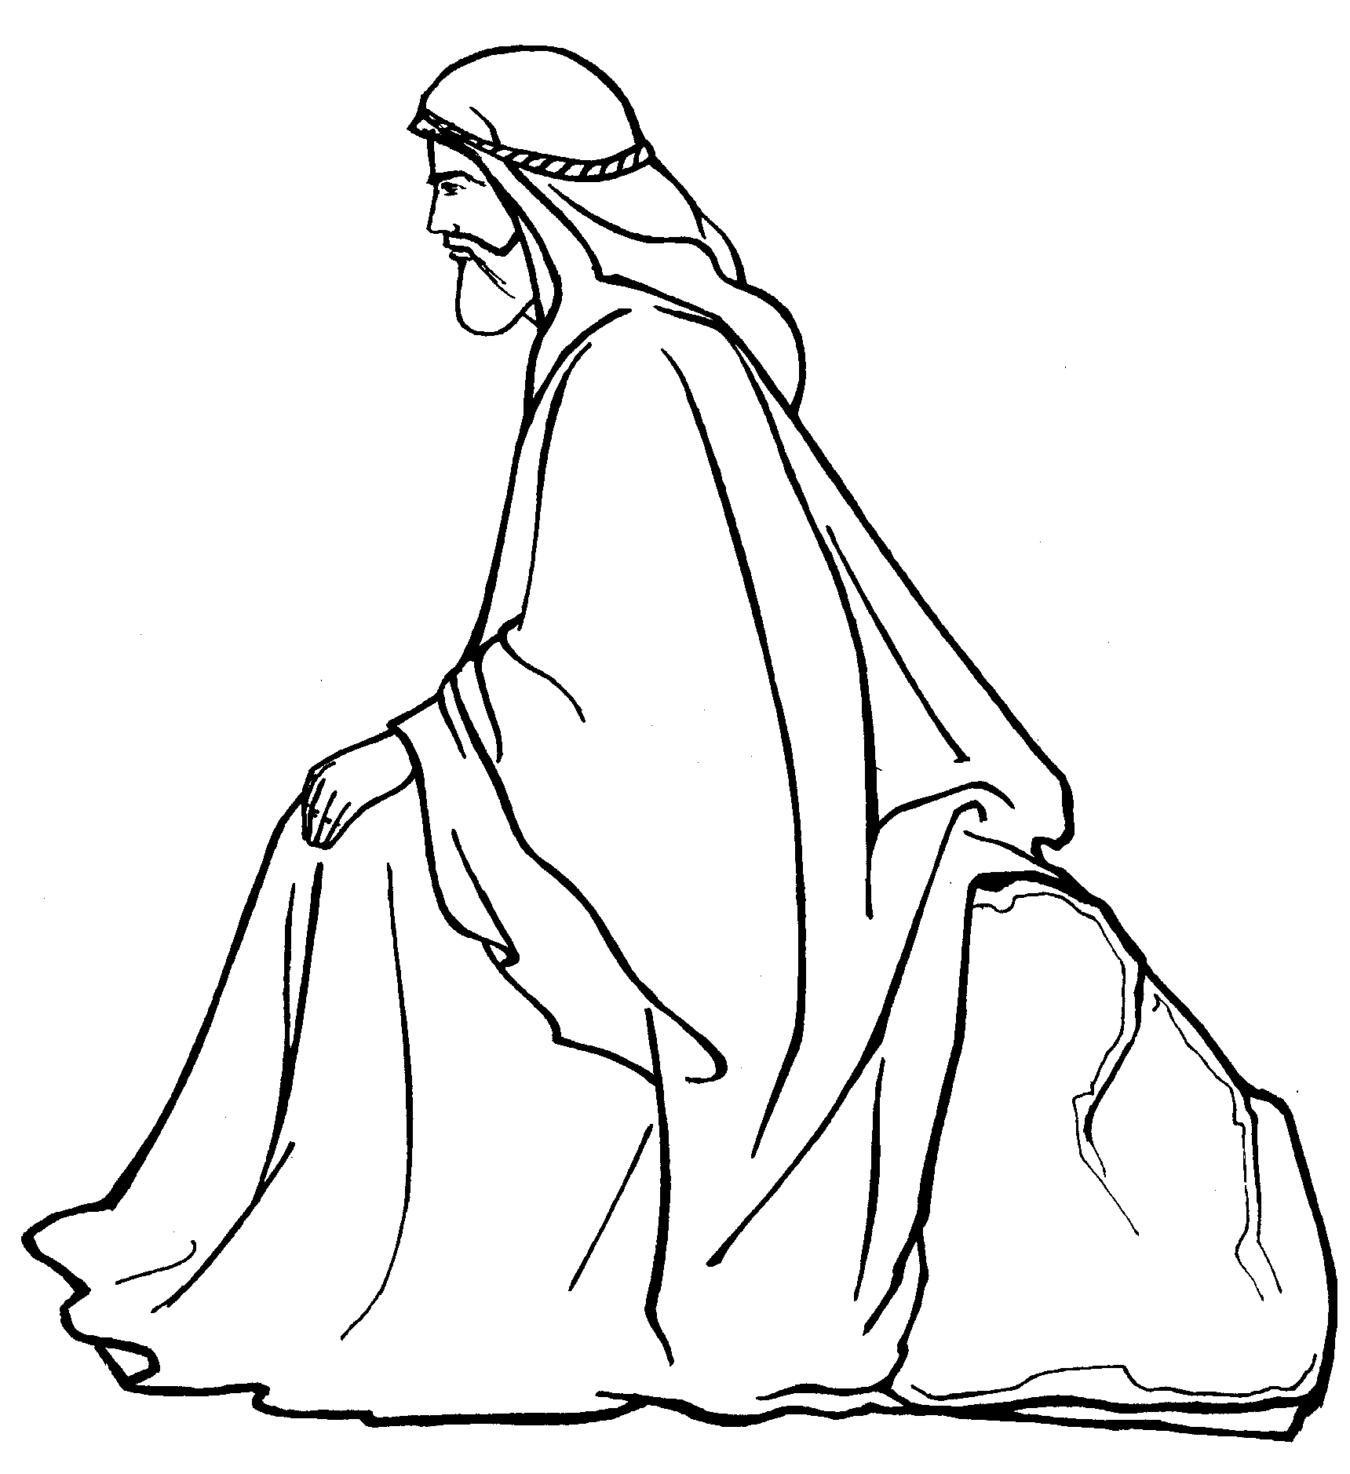
Приложение
№
5
1. 17. 9 -12
109

